DZIEŃ DOBRY
- Wykonaj zadanie.

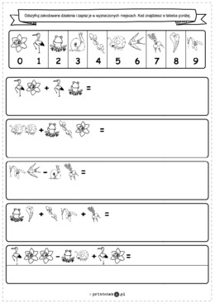

- Napisz 5 zdań opisujących ilustrację.

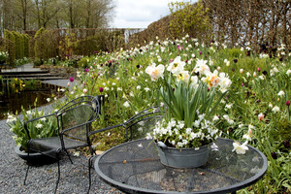

……………………………………………………………………………………………………………………………………………

……………………………………………………………………………………………………………………………………………

……………………………………………………………………………………………………………………………………………

……………………………………………………………………………………………………………………………………………

……………………………………………………………………………………………………………………………………………

- Rozwiąż krzyżówkę.
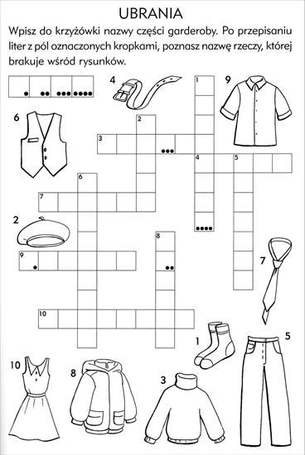

- Uzupełnij
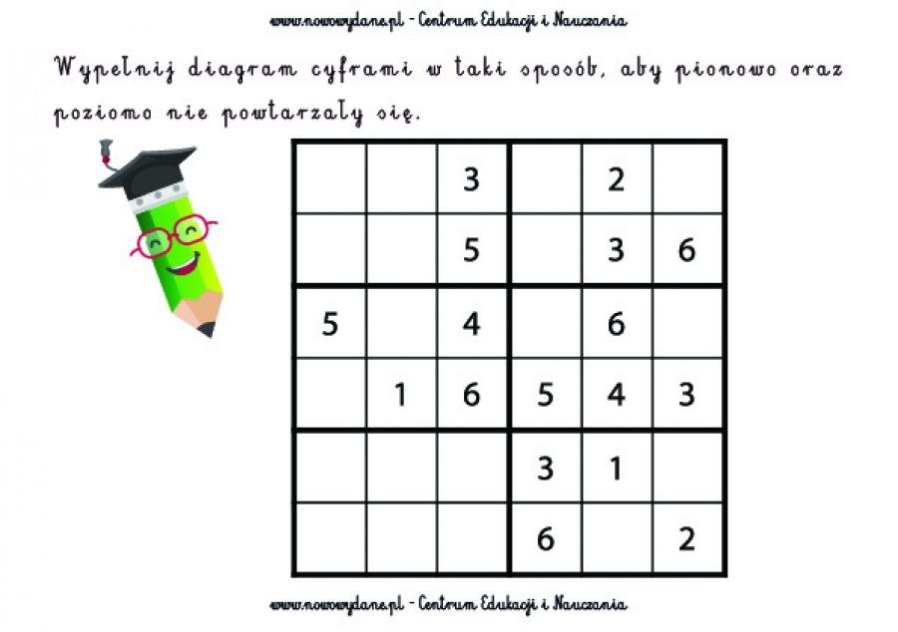

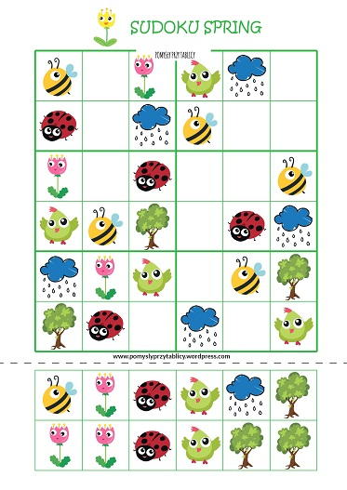

- Zapoznaj się ze wzorem CV.

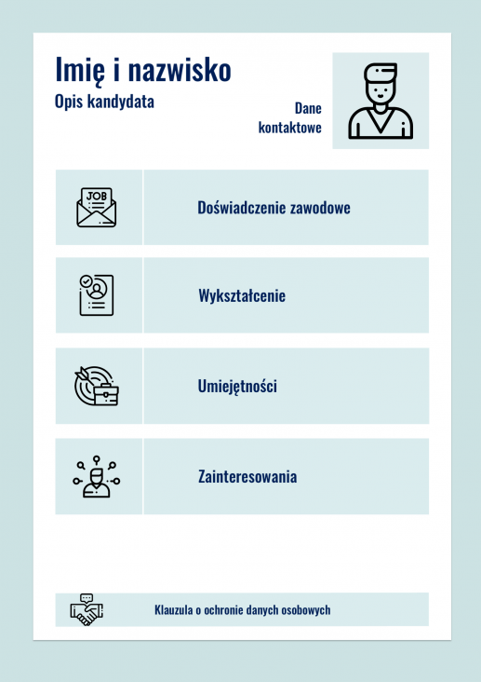

- Uzupełnij, skorzystaj ze wzoru

Imię i nazwisko……………………………………………………………………………………………

Adres………………………………………………………………………………………………………….

Kontakt………………………………………………………………………………………………………

Doświadczenie zawodowe……………………………………………………………………….

Wykształcenie……………………………………………………………………………………………

Umiejętności………………………………………………………………………………………………

Zainteresowania…………………………………………………………………………………………
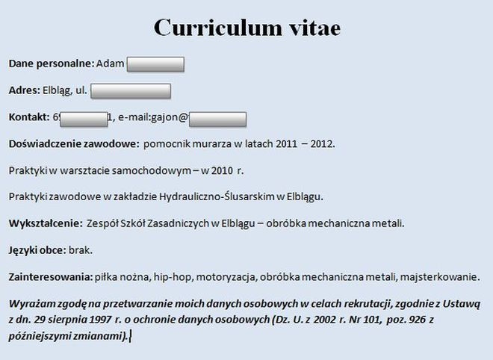

- Przygotuj surówkę lub sałatkę z owoców lub warzyw, które lubisz.
Napisz jakich składników użyłeś
Sałatka owocowa……………………………………………………………………………………………………………..

………………………………………………………………………………………………………………………………………..

………………………………………………………………………………………………………………………………………..

………………………………………………………………………………………………………………………………………..

Sałatka/surówka z warzyw……………………………………………………………………………………………..

………………………………………………………………………………………………………………………………………..

……………………………………………………………………………………………………………………………………….

……………………………………………………………………………………………………………………………………….
Pamiętaj o bezpieczeństwie i higienie pracy. Smacznego!

- Praca według własnego pomysłu – narysuj i pokoloruj pracę na wymyślony przez ciebie temat (technika dowolna).
- Usiądź wygodnie i posłuchaj.
https://www.youtube.com/embed/3S2avbCifq0
Pozdrawiam serdecznie

Zajęcia ze sztuki uzytkowej - M. Papciak
Ozdobne pudełko z płyt CD na prezent, biżuterię, skarby :))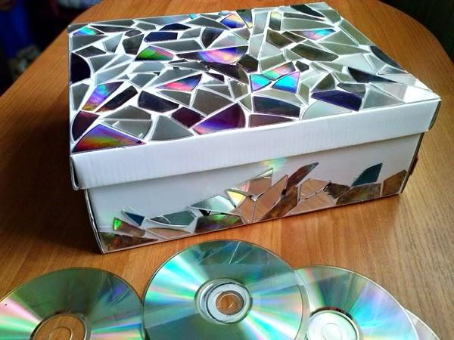
Potrzebne będą: pudełko małe (po patyczkach kosmetycznych) lub duże.
niepotrzebne płyty CD
nożyczki
klej na gorąco
Wykonanie: https://www.youtube.com/watch?v=TDmp7AVUen4
Zad. z krawiectwa: Wykonaj z kolorowych włóczek truskawkę wg wzoru.
